Mobilair M171
L'efficacité sur les chantiers
Pour le professionnel qui doit disposer de débits d'air comprimé importants, produits rapidement, efficacement, de manière économique et non polluante, le nouveau compresseur mobile M171 est le choix qui s'impose.
Le M171 est équipé du moteur Deutz à six cylindres et développe une puissance de 129 kW pour délivrer 15,5 m³/min à 10 bar. La machine avec le plein de carburant pèse nettement moins de 3 tonnes, un poids relativement faible qui la distingue parmi les compresseurs de cette taille.
Le moteur Deutz dispose en série d'un filtre à particules qui répond à la norme européenne d'émission IV. Ce compresseur de chantier peut donc accéder à toutes les zones à faibles émissions.
Le M171 est équipé d'un ventilateur moderne, économe en énergie qui est régulé en fonction de la température de service, ce qui permet d'économiser jusqu'à 6 % de carburant. La commande innovante Sigma Control mobil est simple à utiliser et permet de régler la pression de service entre 6 et 14 bar, par pas de 0,1 bar. La régulation dynamique de la pression et du débit adapte automatiquement le débit maximal possible. L'utilisateur peut donc régler le M171 exactement en fonction des besoins effectifs. Cette commande assure par ailleurs des phases de démarrage et d'arrêt respectueuses du matériel, renseigne l'utilisateur sur les données d'exploitation et signale le temps restant avant le prochain entretien.
Un nouveau séparateur de condensats axial en aval du refroidisseur final d’air comprimé optionnel accroît le degré de séparation et limite la perte de charge du système. Les condensats s'évaporent sous l'effet de la chaleur des gaz d'échappement. Si le compresseur est équipé du réchauffement d’air proposé en option, l'utilisateur peut régler en continu la température de sortie d'air comprimé pour un résultat optimal du nettoyage cryogénique, par exemple.
À côté de la version routière avec frein à inertie et timon fixe ou réglable en hauteur, des versions stationnaires sont disponibles.
Fichier : C-M171-fr
2.036 caractères, reproduction gratuite  Merci de nous transmettre un exemplaire justificatif.

Photos :

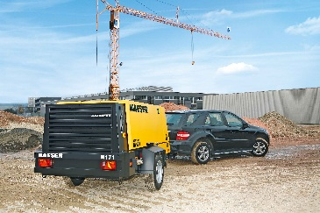
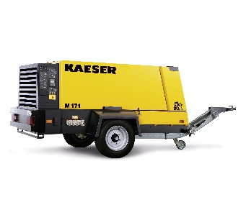
Le M171 a tout ce qu'il faut pour répondre aux fortes consommations d'air comprimé. Il peut accéder aux zones à faibles émissions, il est économe en énergie et performant, et offre plusieurs options pour faciliter les différentes utilisations de l'air comprimé.

